Introducere
Sir Winston Churchill
(1874-1965)
Fiind unul dintre cei mai importanţi lideri ai secolului XX, sir Winston Leonard Spencer Churchill şi-a început cariera drept corespondent de război ( în cadrul războiului cu burii). Devenind celebru după capturarea şi eliberarea sa de către inamic, s-a lansat în politică, fiind ales în Partidul Conservator, la zece luni după întoarcerea sa de pe front. În 1904 are să se alăture Partidului Liberal, urmând să fie numit în repetate rânduri (din 1906) ca ministru de război. Este din nou primit în cadrul Partidului Conservator, în 1927, devenind liderul acestuia, în 1940. În acelaşi an, Churchill a devenit şef al guvernului de coaliţie, păstrându-şi funcţia până la sfârşitul celui de-al doilea Război Mondial.

Adolf Hitler
(1889-1945)

După înfrângerea Franţei, în iunie 1940, Anglia a înfruntat singură forţele Axei. Ţările ocupate nu mai credeau într-o victorie a Aliaţilor. Era greu de înţeles cum ar fi putut armata britanică, cu un efectiv redus, să înfrunte formidabila forţă a Wehrmachtului, nemaiînvinsă până în acel moment.

Calea diplomatică

Winston Churchill a acţionat pentru redresarea ţării sale, reunind în cabinetul său, pentru a-i da mai multă forţă în faţa Parlamentului, pe toţi şefii opoziţiei. La 19 mai, când trupele germane au ajuns la Sedan, Churchill realizează eventualul pericol la care era expusă Anglia, în cazul în care rezistenţa franceză ar fi cedat. Astfel, primul ministru face pregătiri intense în vederea începerii bătăliei Angliei: ordonă construirea unei serii întregi de fortificaţii pe coasta britanică şi concentrează pe insulă toate avioanele disponibile ale Forţei Aeriene Regale (Royal Air Force- RAF).
Adolf Hitler spera să încheie pacea cu Marea Britanie, până la 1 iunie. Însă negocierile de pace secrete cu Anglia nu au avut nici un rezultat. Astfel, la 2 iulie dictatorul german a ordonat generalilor săi să pregătească invazia Britaniei. Planul debarcării a primit denumirea de „Seelöwe” (Leul de Mare). Directiva nr. 16, de invazie, a fost semnată la 16 iulie, Hitler menţionând că „Pregătirea întregii operaţii trebuie să fie terminată către jumătatea lunii august”.
Lord Edward Frederick Lindley Wood Halifax
(1881-1959)
Pe data de 19 iulie, înainte de stabilirea datei operaţiunii, Hitler, în cuvântarea ţinută cu ocazia victoriei în războiul de vest, face un apel demagogic către guvernul britanic, pentru găsirea unei căi de restabilire a păcii. A doua zi, răspunsul guvernului britanic a fost transmis de lordul William Halifax: „Germania va obţine pacea numai dacă va evacua toate teritoriile ocupate, va reinstaura toate libertăţile pe care le-a distrus şi va da garanţii pentru viitor”.

Calea războiului

Şefii de armată a lui Hitler – Keitel, Halder şi Jodl – au luat decizia de a trimite, înainte de toate, un corp expediţionar, o angajare directă cu forţa navală britanică fiind mult prea riscantă. Astfel Înaltul Comandament German deplasează pe Canalul Mânecii 40 de divizii, împărţite în trei grupe. Armata terestră hotărăşte să debarce pe un front de 300 de kilometri, pe ţărmul Angliei de Sud-Est. Însă Kriegsmarine (marina germană), considerând imposibil transportul unui număr atât de mare de oameni, opinează pentru un front de 100 de kilometri. Astfel, datorită unui conflict de opinii, Hitler a luat decizia ca invazia să fie amânată până când forţa aeriană britanică va fi distrusă. Directiva 17, semnată la 1 august 1940, menţiona începera acestei ofensive la 6 august şi încheierea victorioasă la 21 septembrie.
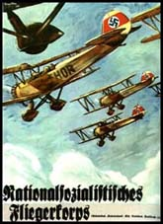
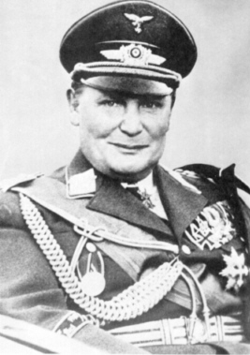
Pe 12 august 1940, sub numele convenţional „Adlertag” (Ziua Vulturului), Luftwaffe (aviaţia germană) dezlănţuie bătălia aeriană contra Angliei. Luftwaffe şi-a început bombardamentul asupra staţiilor radar, fabricilor de aeroplane şi aeroporturilor britanice. În cursul celor 3 raiduri de lungă durată, din acea zi, staţiile radar şi aeroporturile au fost grav avariate, iar 13 avioane ale RAF au fost distruse. Însă Ziua Vulturului s-a încheiat, de asemenea, cu 46 avioane germane doborâte.
Hermann Göring (1893-1946)
Atacul va fi urmat de raiduri zilnice asupra Angliei atingând punctul culminant în 7 şi 15 septembrie.
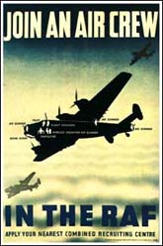
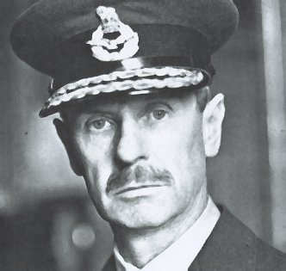
Luftwaffe dispunea, pentru această bătălie, de aproximativ 1200 de bombardiere (Stucka şi Heinkel) şi 734 de avioane de vânătoare (Messerschmitt BF. 109 şi ME. 110). Sub înalta comandă de Reichsmarschall a lui Göring, mareşalul Kesselring conducea de la Bruxelles Flota a 2-a aeriană, iar mareşalul Sperrle, de la Paris, Flota a 3-a.
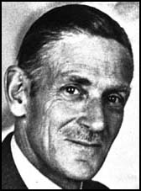
Sir Keith Rodney Park
(1892-1975)
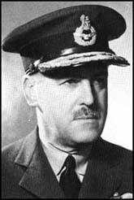
Sir Trafford Leigh Mallory
(1892-1944)
Sir Hugh Caswall Tremenheere Dowding
(1882-1970)
RAF, comandată de sir Hugh Dowding, avea 700 de avioane de vânătoare şi 471 de bombardiere. În ciuda inferiorităţii numerice, englezii deţineau avantajul de a fi mai aproape de propriile aeroporturi, pe când avioanele germane puteau survola cerul Angliei doar o jumătate de oră înainte de a zbura înapoi la baze. RAF beneficia, de asemenea, de un sistem radar eficient precum şi de informaţiile dobândite de agenţia de spionaj Ultra. Hugh Dowding, bazându-se pe avioanele de vânătoare Hawker Hurricane şi Supermarine Spitfire, superioare avioanelor inamice prin armament şi mânuire, i-a cerut lui Churchill ca o forţă indispensabilă de minimum 52 de escadrile să fie asigurată pe întreg parcursul conflagraţiei.
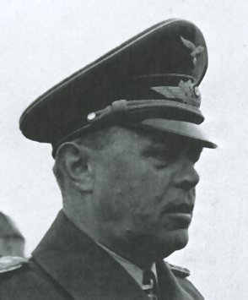
Albert Kesselring (1885-1960)
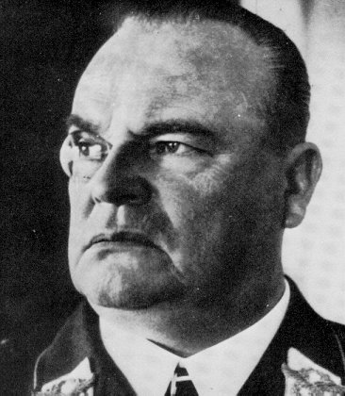
Hugo Sperrle
(1885-1953)
Drept rezultat al razei limitate de acţiune a forţei aeriene germane, luptele erau purtate mai ales deasupra părţii sudice a Angliei. Această zonă se afla sub protecţia Comandamentului de Război nr. 11, condus de Keith Park, şi a Comandamentului de Război nr. 12, condus de Trafford Leigh-Mallory. Totodată era primit sprijinul escadrilelor aflate în comitatele din est.
Bătălia Angliei a avut patru faze importante.
Prima fază a avut loc între 8 şi 18 august, constituind-o ofensiva Luftwaffe asupra convoaielor şi porturilor, marcată de raidurile asupra peninsulei Portland şi portului Dover. Pierderile au fost de 134 de avioane engleze, 261 de avioane germane şi 65000 de tone din forţa navală a Angliei.
În a doua fază (19 august- 6 septembrie) a avut loc tentativa de distrugere a aviaţiei engleze de vânătoare, pentru a se putea realiza un bombardament sistematic. Are loc primul bombardament asupra Londrei (24 august) şi raiduri asupra Birmingham şi Coventry (26 august). Churchill, privind flăcările care cuprindeau Londra, a decis: „De mâine Bomber Command (Comandamentul de Bombardament) va riposta aidoma asupra Berlinului”.
Pe 25 august, o grupare engleză de 80 de avioane, din care s-au întors 42, a bombardat dur cartierul berlinez „Wilhelmstrasse”. După această ofensivă, comandată de Charles Portal, noul lider al Comandamentului de Bombardament, Adolf Hitler şi-a schimbat tactica şi a ordonat Luftwaffe să îşi schimbe ţinta, de la fabrici, aeroporturi şi porturi la obiective civile. În această perioadă, Germania a înregistrat mult mai multe pierderi.
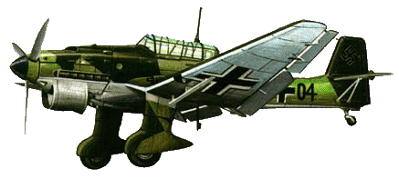
JU.87 Stuka (Germania)
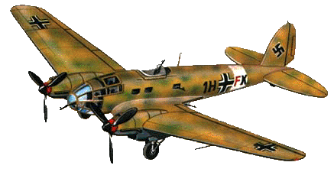
Heinkel HE III (Germania)
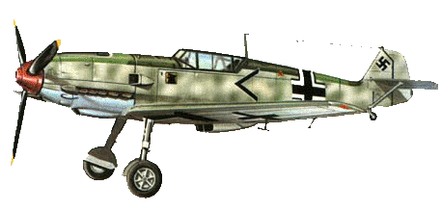
Messerschmitt BF.109 (Germania)
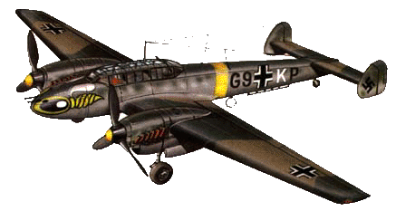
Messerschmitt ME.110 Zerstörer (Germania)
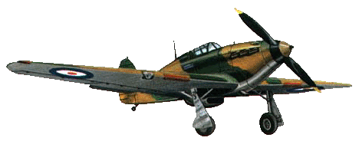
Hawker Hurricane (Marea Britanie)
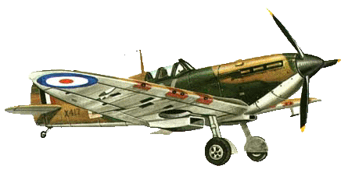
Supermarine Spitfire MK. II (Marea Britanie)
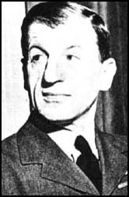
Sir Charles Frederick Algernon Portal (1893-1971)
A treia fază a Bătăliei Angliei (7 septembrie-5 octombrie) a fost marcată de Războiul-Fulger (Blitzkrieg), constituit din cele 38 de raiduri asupra Londrei, comandate de Göring, urmând sfatul lui Kesselring. Această tactică s-a dovedit a fi catastrofică pentru Luftwaffe. Pe 15 septembrie, avioanele de vânătoare britanice au atacat direct două valuri de bombardiere germane, evitând lupta cu avioanele de escortă, producând o pagubă de 56 de aparate de luptă pentru Axă. Această luptă a reprezentat începutul declinului Germaniei în bătălia pentru cucerirea Marii Britanii. La 17 septembrie Hitler a amânat planul „Seelöwe”. RAF a început să atace flota germană de debarcare, pregătită din 3 septembrie în porturile de la Canalul Mânecii şi Marea Nordului, astfel încât, la 21 septembrie 12% din flotă era distrusă.
A patra fază (5- 30 octombrie)- Hitler a decis dispersarea vaselor de debarcare. Deşi, până la începutul lunii noiembrie au fost lansate raiduri nocturne ale Luftwaffe, se putea înţelege că naziştii au suferit prima lor mare înfrângere.

Concluzie

Englezii, în confruntarea lor cu Germania lui Hitler, erau conştienţi de mijloacele slabe de care dispuneau. Însă, prin idealismul lui Churchill şi strategia mareşalului Dowding, de a raţionaliza forţa armată de care dispunea Regatul, „Cei Puţini”, după cum erau numiţi piloţii în ale căror mâini zăcea viitorul Angliei, au dat o lovitură umilitoare „Goliathului” reprezentat de Cel de-al Treilea Reich.

Bibliografie:

- de Launay, Jacques, Mari decizii ale celui de-al doilea război mondial. 1939-1942. Volumul I., Editura Ştiinţifică şi Enciclopedică, Bucureşti, 1988;
- Dr. Loghin, Leonida, Al Doilea Război Mondial. Acţiuni militare, politice şi diplomatice. Cronologie., Editura Politică, Bucureşti, 1984;
- Layton, Geoff, Germania: Al Treilea Reich, 1933-1945, Colecţia „Acces la istorie”, Editura ALL, Bucureşti, 1997;
- Microsoft World Of Flight, Exploration Series, Microsoft Corporation, 1995;

